순환 신경망(Recurrent Neural Network, RNN)

기존 신경망 알고리즘에서 데이터의 맥락을 학습할 수 없기 때문에 순환 신경망 알고리즘이 개발, 순환 신경망에서 뉴런을 셀이라고도 부르는데, 순환 신경망에서 순환한다는 것은 이전의 데이터를 통해 학습된 셀의 상태 정보가 다음 데이터를 이용하여 학습시킬 때 다시 사용된다는 의미이다. 따라서 순환 신경망은 시계열 데이터를 처리할 때 적합하며, 아래 그림처럼 펼쳐서 나타낼 수 있다.

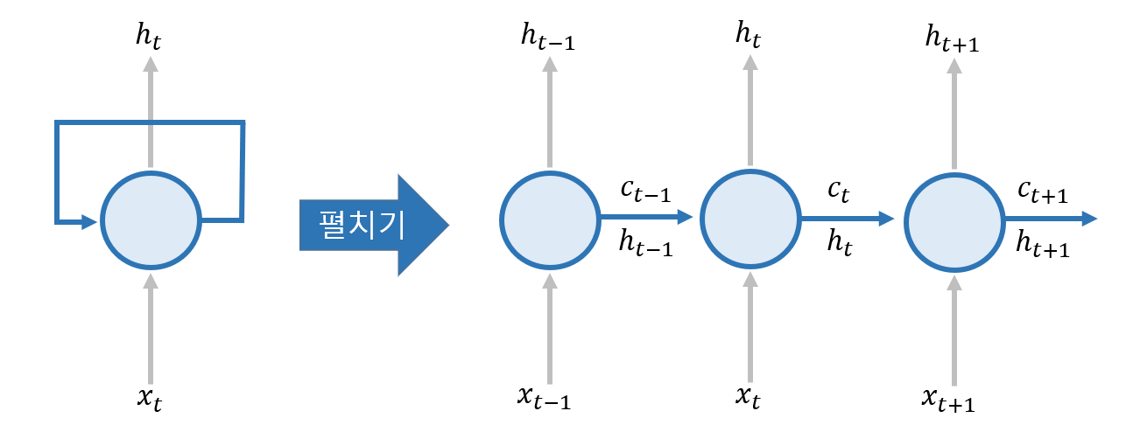

은닉상태 $h_{t}=tanh⁡(W\left(h_{t-1},x_{t}\right)+b)$

셀에서 만들어지는 상태 데이터를 은닉 상태라고 하며, 활성화 함수로 쌍곡탄젠트 함수를 사용하여 위와 같이 계산할 수 있다. 셀에서 사용하는 이전의 은닉 상태는 과거 문맥에 관한 정보를 가지고 있어 앞으로 발생할 데이터를 예측하는데 활용된다.

장단기 기억(Long Short-Term Memory, LSTM)

기본적인 순환 신경망은 단기 기억을 저장할 수 있지만, 데이터들의 연관 정보를 파악하려면 기억을 더 길게 유지시켜야 한다. 이를 해결하고자 장단기 기억 알고리즘이 탄생했다.

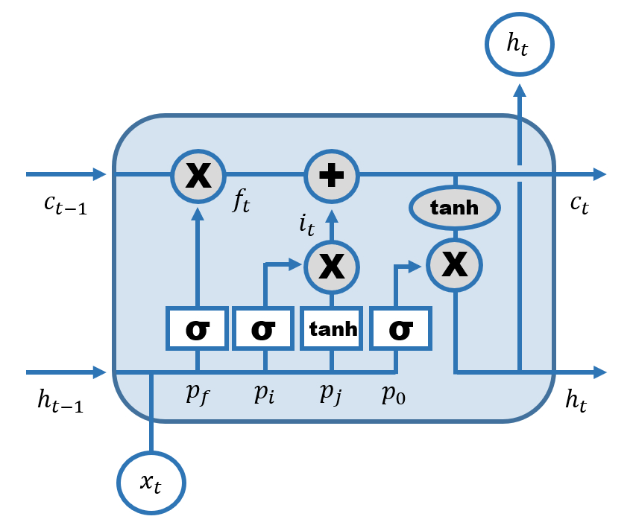

LSTM은 은닉 상태와 더불어 셀 상태를 계산하는데, 셀 상태를 계산하려면 망각 게이트와 입력 게이트를 이용한다. 망각 게이트($f_{1}$)는 이전 셀 상태에서 지울 정보를 학습시킬 용도다. 반면 입력 게이트($i_{1}$)는 새로운 데이터를 학습하는 용도다. 망각 게이트와 입력 게이트의 결과를 더하면 현재 셀 상태($c_{1}$)를 구할 수 있다. 최종적으로 은닉 상태($h_{1}$)를 다음과 같이 구한다.

* 이전 셀의 은닉 상태와 현재 입력 값에 가중치를 곱한 결과: $p=W\left(h_{t-1},x_{t}\right)+b$
* 망각 게이트: $f_{t}=c_{t-1}*sigmoid(p_{f})$
* 입력 게이트: $i_{t}= sigmoid\left(p_{i}\right)*tanh(p_{i})$
* 셀 상태: $c_{t}=f_{t}+i_{t}$
* 은닉 상태: $h_{t}=tanh\left(c_{t}\right)*sigmoid(p_{0})$

텐서플로에서 RNN과 LSTM을 이미 구현해 두었기 때문에 주요 개념만 이해, 수식을 외울 필요는 없음

훈련용 데이터셋과 테스트용 데이터셋 분리하는 이유는 훈련용 데이터셋만 이용하여 학습하면 자칫 훈련용 데이터에만 최적화되어 새로운 데이터에 대해서는 올바르게 추정하지 못하는 과적합 현상이 발생할 수 있기 때문이다. 학습 과정에서 사용된 적이 없는 테스트용 데이터셋을 분리하여 사용함으로써 학습이 객관적으로 이루어졌는지 점검할 수 있다.